### **PROCESO: REALIZAR ACOMPAÑAMIENTO DE PASTORAL Y EDUCACIÓN EN VALORES**

El presente proceso describirá las actividades desempeñadas por el Equipo Pedagógico de Pastoral y Educación en Valores para llevar a cabo el acompañamiento a los Centros educativos de Fe y Alegría, a fin de realizar un análisis sobre las necesidades de éstos y su desarrollo pastoral.

| **MACROPROCESO: Gestión de Orientación Pastoral**  **Proceso “Realizar Acompañamiento de Pastoral y Educación en Valores”** | | | |
| --- | --- | --- | --- |
| **PROPÓSITO** | El presente proceso tiene como propósito cumplir con el siguiente objetivo institucional:  **OSE 4:** Formar alumnos y alumnas con valores evangélicos, líderes, autónomos, críticos con identidad ciudadana para que sean agentes de cambio y promotores del desarrollo sostenible. | | |
| **RESPONSABLE** | Jefe de Pastoral y Educación en Valores | **BASE LEGAL** | No Aplica |
| **ACTORES DEL PROCESO** | * Equipo Pedagógico de Pastoral y Educación en Valores | | |
| **CLIENTES INTERNOS** | No Aplica | **CLIENTES EXTERNOS** | Docentes de centro educativo Fe y Alegría |
| **ALCANCE** | El alcance del presente proceso consiste en las actividades necesarias desarrolladas por el Equipo Pedagógico de Pastoral y Educación en Valores para llevar a cabo el acompañamiento en los Centros educativos Fe y Alegría y su posterior análisis de los resultados obtenidos en el acompañamiento.  No se entrará en detalle sobre el proceso de implementación de los conocimientos adquiridos por los docentes del Centro educativo Fe y Alegría acompañado. | | |
| **PROCEDIMIENTO** | 1. Al iniciar el período académico se procede a dar inicio a las visitas a los Centros educativos Fe y Alegría.    1. Se llena una Ficha de monitoreo.    2. Se realiza reuniones con los docentes y Directores, a fin de recabar dudas y/o necesidades.    3. Se revisa el Plan de desarrollo de actividades pastoral.    4. Se brinda una retroalimentación de lo experimentado. 2. Una vez terminado el ciclo de visitas se procede a realizar un análisis de las necesidades encontradas en los Centros educativos y se elabora un Informe anual sobre la marcha pastoral y necesidades de formación, el cual servirá como fuente para la realización de Talleres. | | |

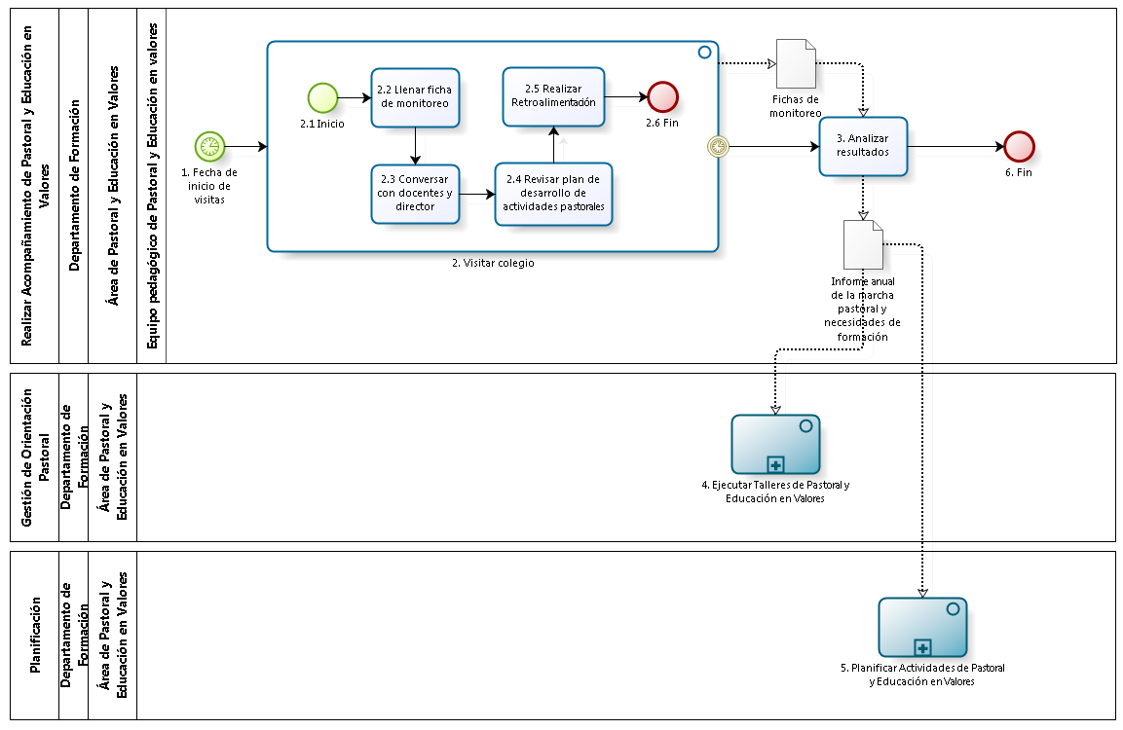

| **N°** | **ENTRADA** | **ACTIVIDAD** | **SALIDA** | **DESCRIPCIÓN** | **RESPONSABLE** | **TIPO ACTIVIDAD** | **MACROPROCESO** |
| --- | --- | --- | --- | --- | --- | --- | --- |
| **1** | - Notificación enviada  - No faltan actividades  - Fecha de visita | Fecha de Inicio de Visitas | Fecha de visita | Luego de que el Plan Operativo Anual de Pastoral y Educación en Valores se encuentra concluido, dado que no existen actividades faltantes o se están agregando algunas otras.  El Equipo Pedagógico de Pastoral y Educación en Valores procede a identificar las fechas de visitas a los Centros educativos detalladas en este y procede a dar inicio al proceso. | Equipo Pedagógico de Pastoral y Educación en Valores | Manual | Gestión de Orientación Pastoral |
| **2** | Fecha de visita | Visitar colegio | - Fichas de monitoreo | El Equipo Pedagógico de Pastoral y Educación en Valores procede a realizar el acompañamiento en el Centro educativo recabando dudas, información sobre el desarrollo de la marcha pastoral y brindando ideas de mejora al Coordinador de pastoral.  Este proceso durará el tiempo que el Equipo Pedagógico se quede realizando la supervisión en el Colegio, luego de ello se procede a dar inicio a la actividad Analizar resultados. | Equipo Pedagógico de Pastoral y Educación en Valores | Manual | Gestión de Orientación Pastoral |
| **2.1** | Fecha de visita | Llenar ficha de monitoreo | - Fichas de monitoreo | El Equipo Pedagógico de Pastoral y Educación en Valores procede a realizar el llenado de la Ficha de monitoreo de acuerdo a lo experimentado en su visita.  En caso se haya producido el fin de la visita, se procede a dar inicio a la actividad Analizar resultados | Equipo Pedagógico de Pastoral y Educación en Valores | Manual | Gestión de Orientación Pastoral |
| **2.2** | - Fichas de monitoreo | Conversar con docentes y director | - Identificación de situación | El Equipo Pedagógico de Pastoral y Educación en Valores procede a conversar con los docentes y el Director a fin de recabar dudas y/o necesidades de los mismos. Asimismo, identifica la situación del Colegio con respecto a su desarrollo pastoral. | Equipo Pedagógico de Pastoral y Educación en Valores | Manual | Gestión de Orientación Pastoral |
| **2.3** | Identificación de situación | Revisar Plan de desarrollo de actividades pastorales | - Identificación del desarrollo del plan de actividades pastorales | El Equipo Pedagógico de Pastoral y Educación en Valores se encarga de revisar junto con el Coordinador de pastoral el desarrollo de las actividades pastorales propuestas por la Oficina Central. | Equipo Pedagógico de Pastoral y Educación en Valores | Manual | Gestión de Orientación Pastoral |
| **2.4** | - Identificación del desarrollo del plan de actividades pastorales | Retroalimentación | - Retroalimentación realizada  - Fichas de monitoreo | El Equipo Pedagógico de Pastoral y Educación en Valores de acuerdo a las situaciones encontradas durante sus visitas, procede a brindar sugerencias de cómo mejorar algunos aspectos encontrados y/o responde a las dudas que se tuvieran, finalmente y en base a toda la información recabada se procede a terminar el llenado de la Ficha de monitoreo. | Equipo Pedagógico de Pastoral y Educación en Valores | Manual | Gestión de Orientación Pastoral |
| **3** | - Fichas de monitoreo | Analizar resultados | - Informe anual de la marcha pastoral y necesidades de formación | El Equipo Pedagógico de Pastoral y Educación en Valores procede a realizar un análisis en base a la Ficha de monitoreo sobre las necesidades y el desarrollo de actividades pastorales encontrado durante sus visitas, a fin de elaborar el Informe anual sobre la marcha pastoral y necesidades de formación que será empleado en su proceso de planificación como de ejecución de Talleres. | Equipo Pedagógico de Pastoral y Educación en Valores | Manual | Gestión de Orientación Pastoral |